TIÊU CHUẨN VIỆT NAM
TCVN 368 : 1970
GỖ – PHƯƠNG PHÁP XÁC ĐỊNH CHỐNG TÁCH
Timber - Method for determination of resistance
I. Thiết bị và dụng cụ thử
1. Dùng các dụng cụ sau:
- Máy thử có tải trọng nhỏ hơn 1000- 1500N, có độ chính xác đo trị số tải trọng là 1N. Có thể dùng dụng cụ có thêm các cặp di động kiểu bàn đạp;
- Thước cặp (hay dụng cụ thay thước cặp) chính xác đến 0,1mm;
- Dụng cụ xác định độ ẩm của gỗ như quy định ở điều 1 của TCVN 358 : 1970.
II. Chuẩn bị thử
2. Chuẩn bị mẫu phải có hình dạng kích thước như hình1.
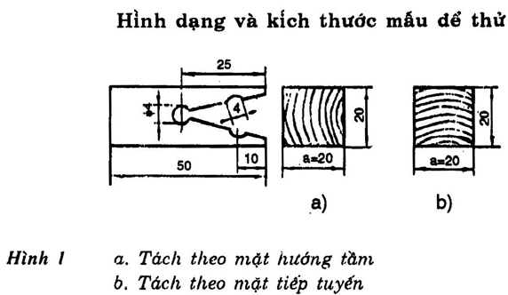
Dùng dưỡng đánh dấu tâm của các lỗ khoan trên mẫu (hình 2).
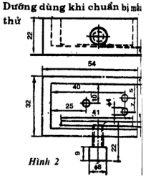
Đường tâm của lỗ trên mẫu phải vuông góc với bề mặt dọc bên và song song với mặt đầu không bị xẻ; sai lệch của đường tâm so với độ vuông góc không được lớn quá ± 0,5mm.
Khi xẻ rãnh chữ V nên chú ý để cho mặt tách sẽ là mặt xuyên tâm khi thử tách xuyên tâm và là mặt tiếp tuyến khi thử tách tiếp tuyến.
III. Tiến hành thử
3. Đo mẫu. Đối với từng mẫu, ở đường mẫu sẽ bị tách, đo chiều rộng a cảu diện tích tách, chính xác đến 0,1mm.
4. Thử mẫu. Khi thử mẫu, tiến hành thử sức chống tách theo mặt phẳng xuyên tâm và mặt phẳng tiếp tuyến.
Đường tác dụng lực phải vuông góc với mặt phẳng tách. Phải tác dụng lực vào trung tâm chiều rộng a của diện tích tách và tác dụng đều đặn trong suốt thời gian thử với tốc độ trung bình là 600 ± 100N/ phút. Có thể thử trên máy thử có chuyển động cơ khí với tốc độ tải trọng là 10mm trong 1 phút. Tiến hành thử đến khi mẫu bị phá hỏng, trên cột đo lực của máy, đọc tải trọng chính xác đến1N.
5. Xác định độ ẩm. Sau khi thử, tiến hành xác định độ ẩm của từng mẫu theo TCVN 358 : 1970, mẫu thử độ ẩm lấy ở cả hai phần mẫu đã bị tách.
IV. Tính toán kết quả thử
6. Tính sức chống tách. Sức chống tách S_{w} tính bằng N/m chính xác đến 100N/m theo công thức:
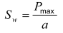
Trong đó :
P_{max} – Tải trọng phá hỏng mẫu tính bằng N;
a- Chiều dày của mẫu, tính bằng m;
Ghi tất cả các kết quả vào “Biểu”(xem phụ lục)
Phụ lục
Biểu thức chống tách
t = ….⁰C; ϕ = ……%; Loại gỗ……..
Tốc độ tăng tải ….N/phút
Số hiệu mẫu | Mặt phẳng tách | Chiều rộng diện tích tách mm | Tải trọng cực đại P_{max} N | Độ ẩm W % | Sức chống tách N/m | Ghi chú
 |  |  |  |  | S_{W} | Ghi chú

Ngày tháng năm Người ghi ký tên

